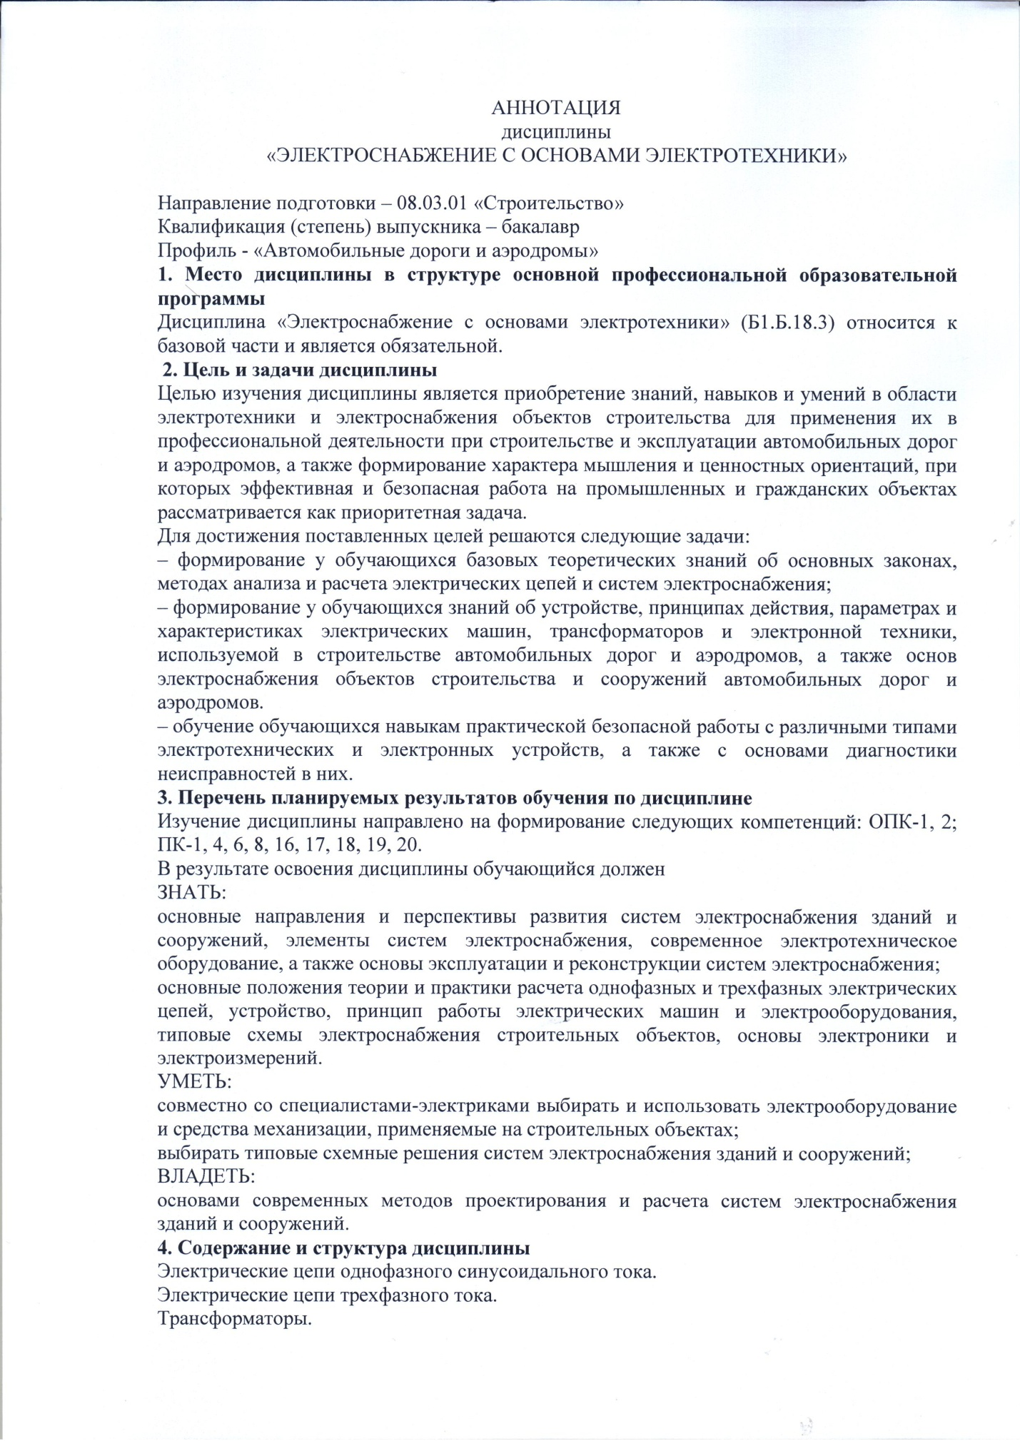

Электрические машины.
Электроснабжение объектов строительства.
5. Объем дисциплины и виды учебной работы
5.1. Очная форма
Объем дисциплины – 2 зачетные единицы (72 час.), в том числе:
лекции – 16 час.
лабораторные работы – 16 час.
практические занятия – нет.
самостоятельная работа – 31 час.
контроль – 9 час.
Форма контроля знаний –курсовая работа, зачет.

